Septembre 2023

Nouveautés



GEEF

Version 3.37



Virtualia

Version 5.0.3



Préambule
Les SDIS concernés par les anomalies contenant le mot clé « Oracle » sont, par ordre alphabétique : le SDIS 68, le SDIS 78 et le SDMIS (SDIS 69). Ces SDIS ne sont pas concernés par les anomalies contenant le mot clé « MySQL » ou « MariaDB ».
Les autres SDIS ne sont pas concernés par les anomalies « Oracle » mais sont concernés par les anomalies contenant le mot clé « MySQL ».

Les SDIS concernés par les anomalies « GPEC » sont, par ordre alphabétique : le SDIS 44, le SDIS 59 et le SDIS 86. Les autres SDIS ne sont pas concernés par les anomalies « GPEC ».

## Général

EG01 : Rationalisation du code de génération des pagelets "menu" avec la génération globale du menu [Pas de Mantis - Point technique]
Point technique – Aucune illustration.

EG02 : Réorganisation partielle du menu [Pas de Mantis - Projet Virtualia]
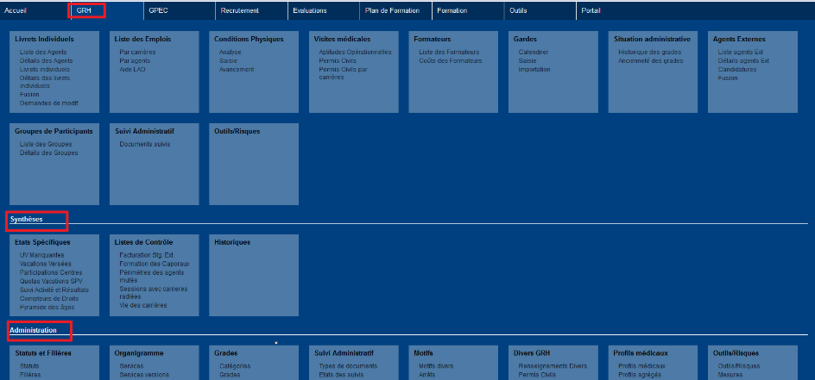
Les menus sont à présent divisés en 3 blocs :
- Un bloc « Gestion » pour les actions de gestion quotidiennes
- Un bloc « Synthèses » regroupant les différents écrans de synthèse en fonction du menu.
- Un bloc « Administration » contenant les écrans d’administration permettant de réaliser le paramétrage.

A noter :
- Les écrans de « Etat des formations » « Bilan Social » et « Bilan Externe » ont été déplacés dans « Formations Synthèses ».

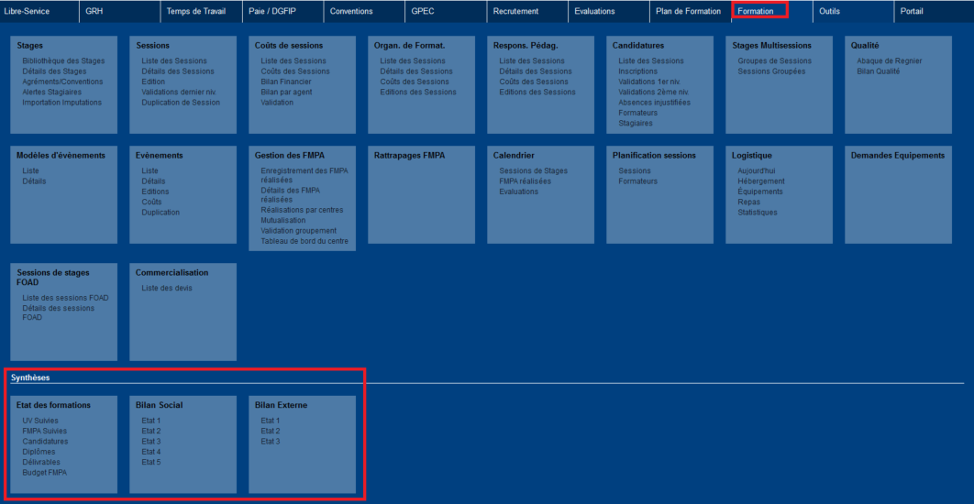

- Les éléments du module « Convention » sont à présent dans le Menu « Convention ».
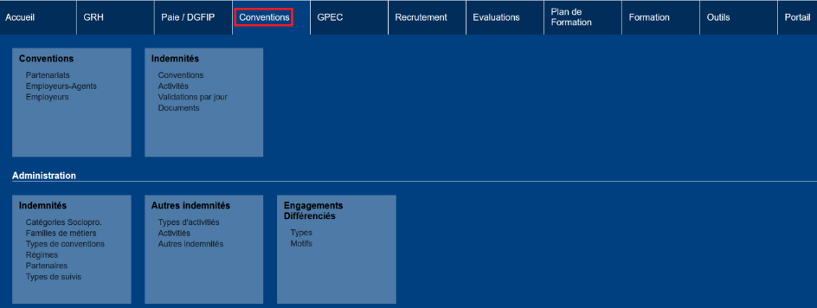
- Le libre-service est à présent disponible dans le menu Accueil
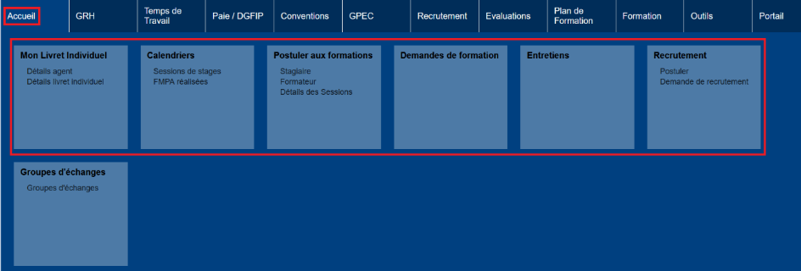

EG03 : Les champs permettant la saisie des durées/heures devraient dorénavant être harmonisés en largeur [Mantis #8949]
Avant la correction :
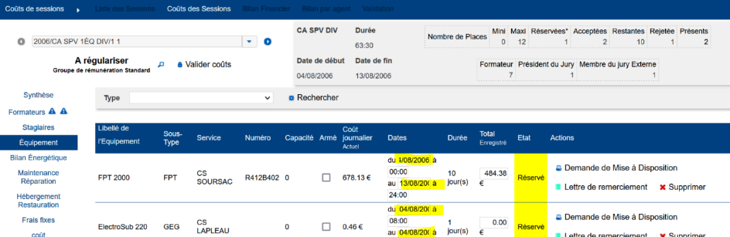

Après la correction :
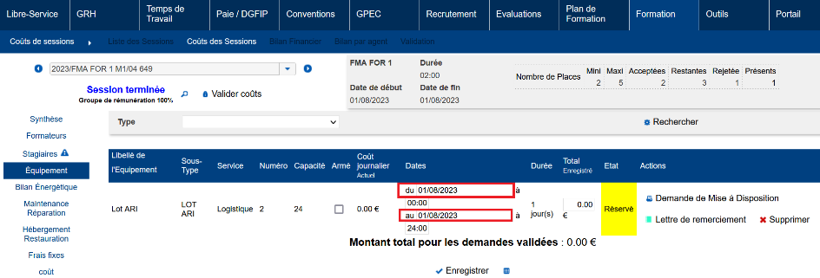

EG04 : Ajout du logo du SDIS 73 au format PNG "SDIS73.png" [Pas de Mantis]
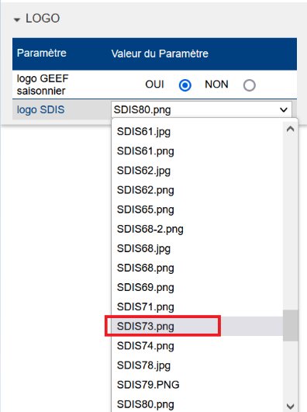

CG01 : Le bouton "entrée" sur une zone déroulante devrait dorénavant à nouveau soumettre le formulaire [Pas de Mantis]
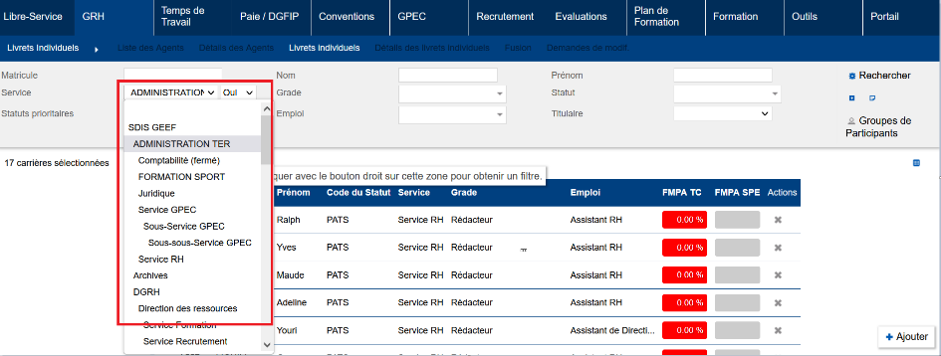

GRH

ER01 : Optimisation du calcul de la sécurité périmètre dans les sous-écrans de l'écran "GRH > Livrets Individuels > Détails des livrets" [Pas de Mantis - Projet Virtualia]
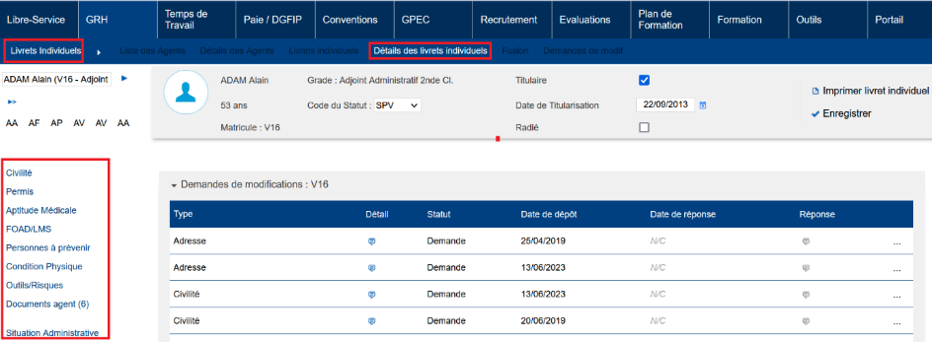

CR01 : L'entête "Matricule" de l'écran "GRH > Conditions Physiques > Réalisation" sera dorénavant "N°Agent" pour correspondre au champ technique concerné [Mantis #8857]
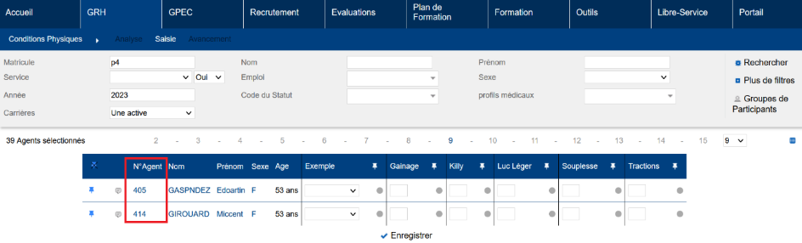

CR02 : Correction du filtre "inclure les sous-services" dans l'écran "GRH > Visites Médicales > Aptitudes Opérationnelles" lors du changement de page de résultats [Mantis #8858]
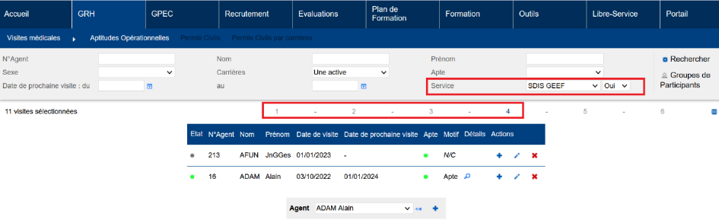

CR03 : L'écran "GRH > Conditions Physiques > Analyse" n'affichera dorénavant plus de message "Nombre de données insuffisantes" pour un test non concerné lorsque le filtre "genre/sexe" est renseigné [Mantis #8856]
Avant l’évolution :
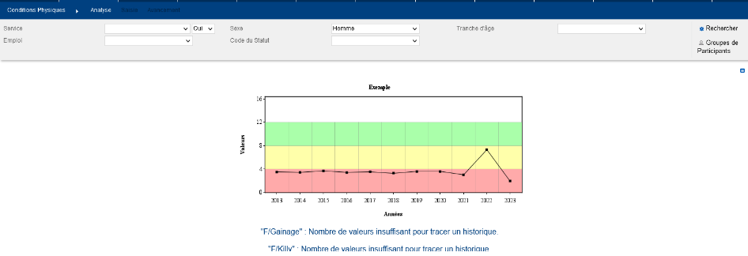
Après l’évolution :
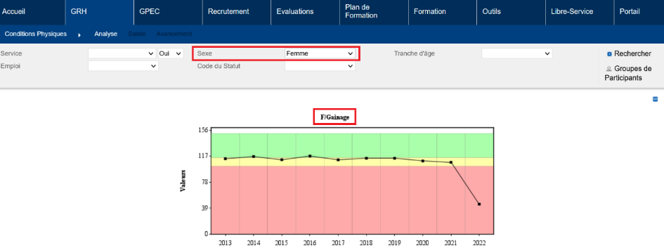

CR04 : Correction d'une anomalie lors de la lecture de la sécurité avec un périmètre partiel sur l'écran "GRH > Agents Externes > Liste" [Mantis #7731]
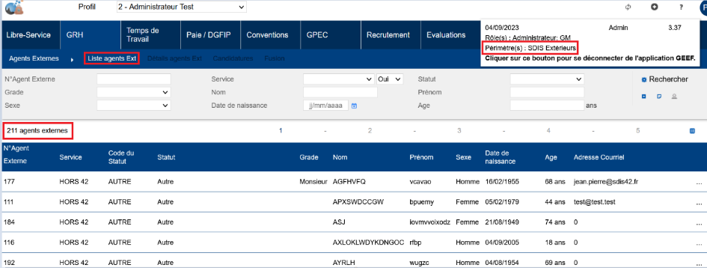

Gestion Administrative [En développement]

EV01 : Ajout dans l'écran "GRH > Livrets Individuels > Détails des Livrets > Carrières/Grades" de l'ancienneté dans la catégorie, le corps/cadre d'emploi, le grade et l'échelon [Pas de Mantis - Projet Virtualia]
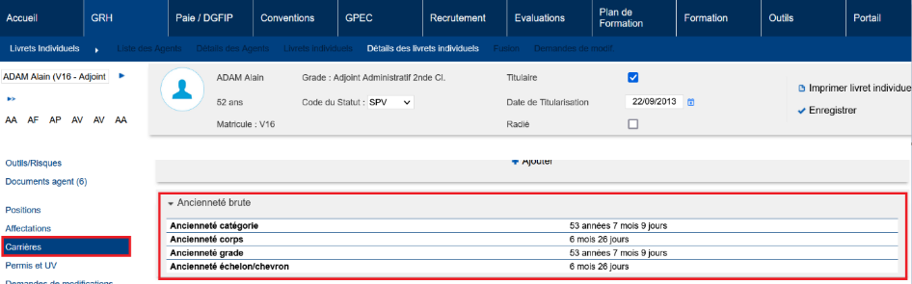

EV02 : Ajout d'un écran "GRH / Administration > Paie DGFIP > Calendrier des remises" permettant de gérer le calendrier des remises pour l'interface DGFIP [Pas de Mantis - Projet Virtualia]
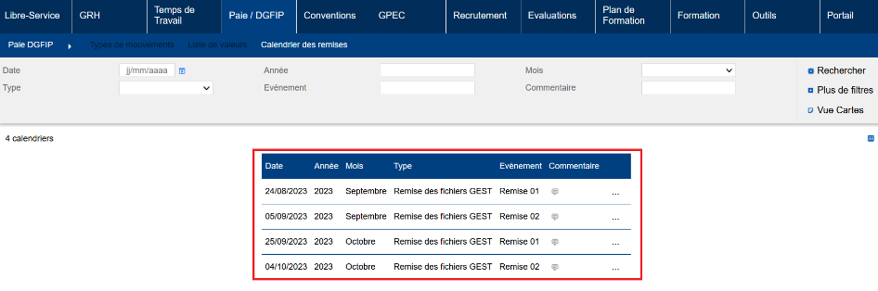

EV03 : [En développement] Ajout d'un écran "Paie / DGFIP > Paie > Remises" permettant de gérer les remises pour l'interface DGFIP [Pas de Mantis - Projet Virtualia]
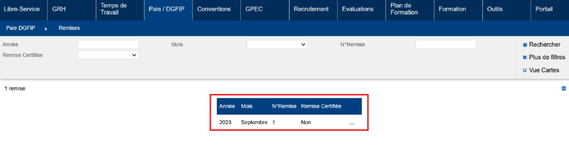

EV04 : Le type de contrat admettra dorénavant un titre jusqu'à 50 caractères [Mantis #9114 - Projet Virtualia]
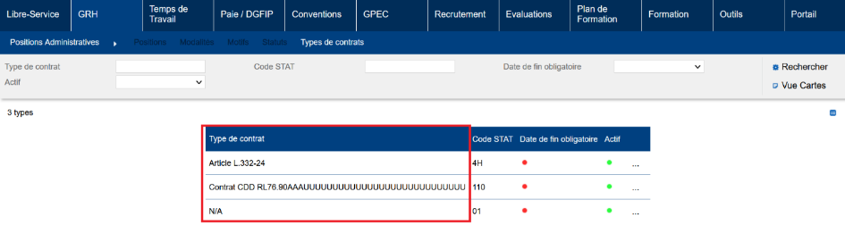

EV05 : L'écran "GRH > Livrets > Détails > Carrières", affichant le calcul de l'ancienneté dans le grade, permettra dorénavant de saisir la date d'effet du calcul [Pas de Mantis - Projet Virtualia]
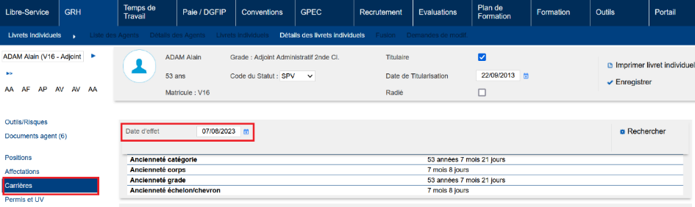

Temps de Travail [En développement]

ES01 : Ajout dans l'écran "GRH > Livrets Individuels > Détails des Livrets > Temps de Travail" de l'historique des pointages de l'agent [Pas de Mantis - Projet Virtualia]
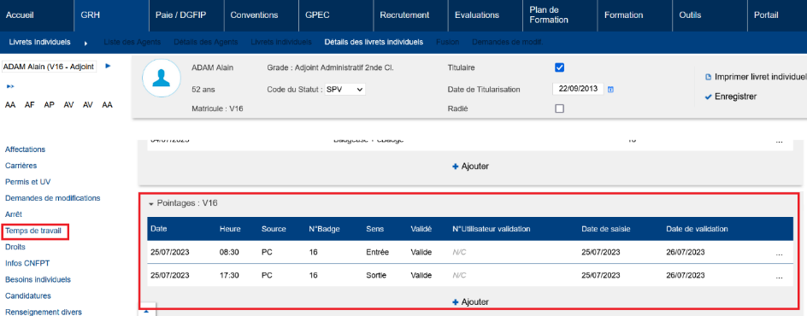

ES02 : Ajout d'une pagelet "Badgeage" permettant aux agents concernés de réaliser un badgeage en ligne et/ou la déclaration de leurs présences ainsi que de consulter le planning de la journée [Pas de Mantis - Projet Virtualia]
Pour la mise en place des pagelets sur l’écran d’accueil, se référer à la procédure Paramétrage écran d’accueil.
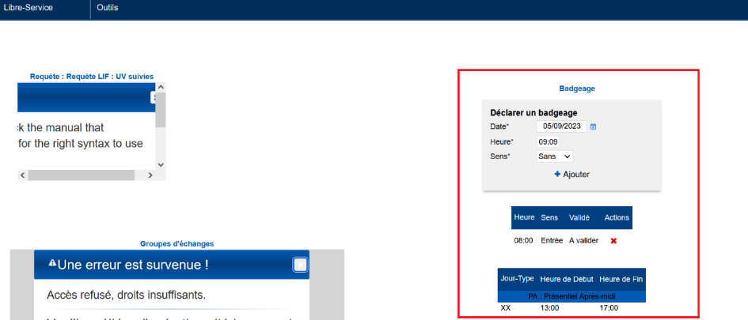

ES03 : [En développement] Ajout d'un groupe d'écran "Temps de Travail > Planning" permettant l'affichage du planning individuel d'un agent et du planning d'une équipe [Pas de Mantis - Projet Virtualia]
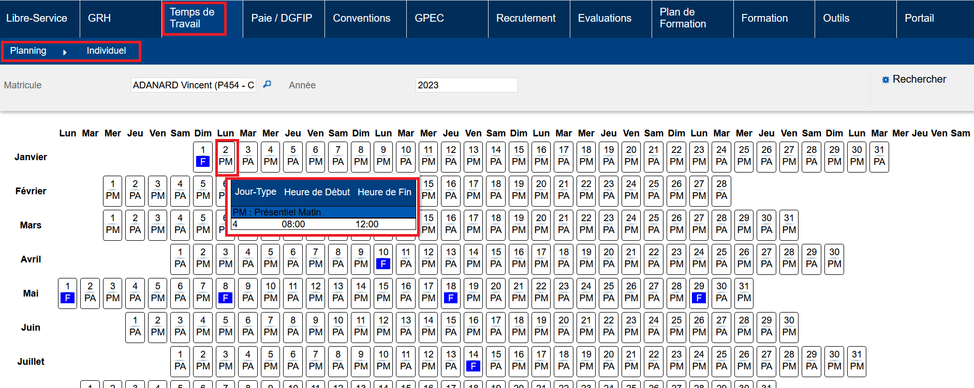

ES04A : Ajout d'un groupe d'écran "Temps de Travail / Administration > Temps de travail" permettant de gérer le référentiel des cycles et des journées-types [Pas de Mantis - Projet Virtualia]
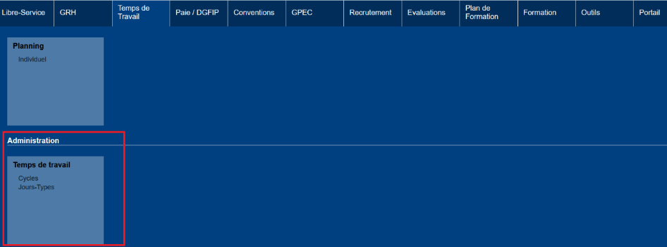

ES04B : Ajout dans l'écran "GRH > Livrets Individuels > Détails des Livrets > Temps de Travail" de la gestion des cycles de l'agent [Pas de Mantis - Projet Virtualia]
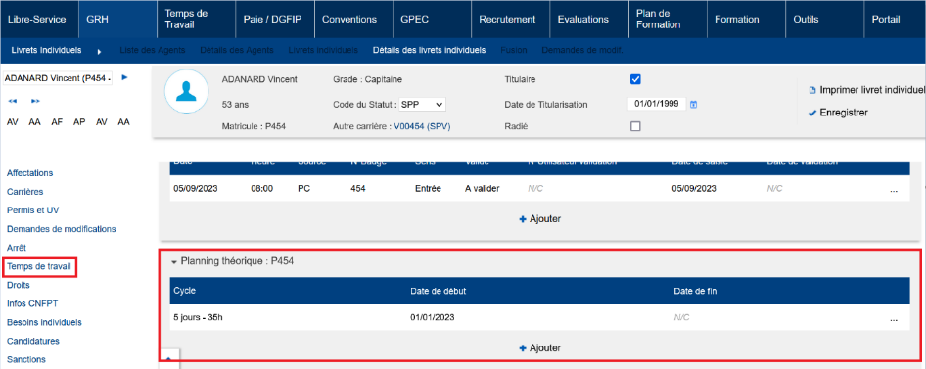

GPEC

EP01 : Les référentiels "LOLF" et "SIFAC" seront dorénavant affichés avec des chevrons lors de la sélection dans le détail des postes [Mantis #8805 - Projet Virtualia]
GPEC > Postes > Détails des postes > LOLF
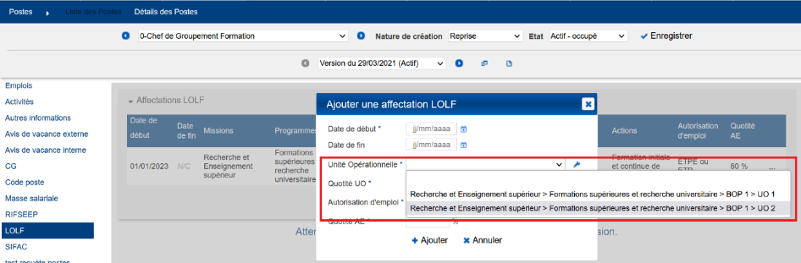
GPEC > Postes > Détails des postes > SIFAC
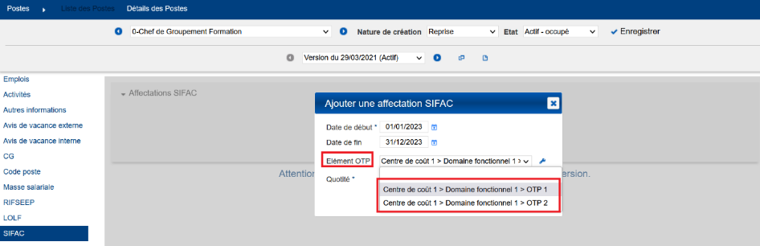

CP01 : Correction des filtres "services" et "inclure les sous-services" dans les écrans "GPEC > Rapports > Quotités" et "Non affectés" lors du changement de page de résultats [Mantis #8667]
Ecran « Quotité » :
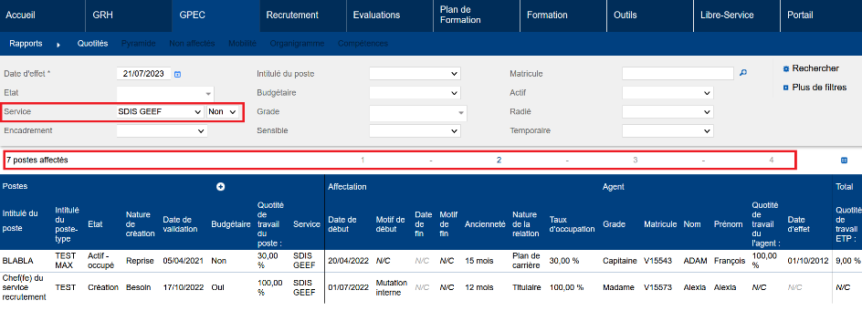
Ecran « Non affecté » :
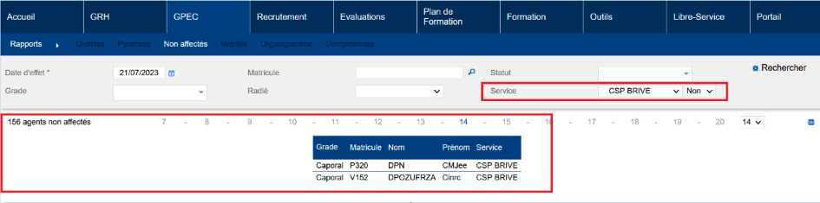

CP02 : Correction des cases à cocher "temporaire", "sensible", "encadrement" et "budgétaire" sur les versions des postes, devenues "obligatoires" dans le modèle de données (la case ne doit pas être cochée, mais si elle n'est pas cochée, elle sera représentée par un "0" dans la base) pour permettre aux filtres de certains écrans d'être en cohérence avec l'état "coché" ou "non coché" [Mantis #8668]
Dans les postes :
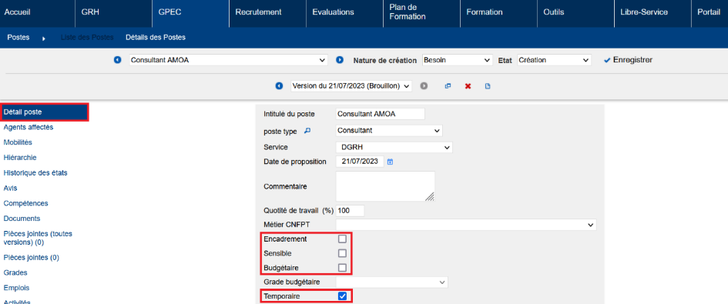

Dans les filtres :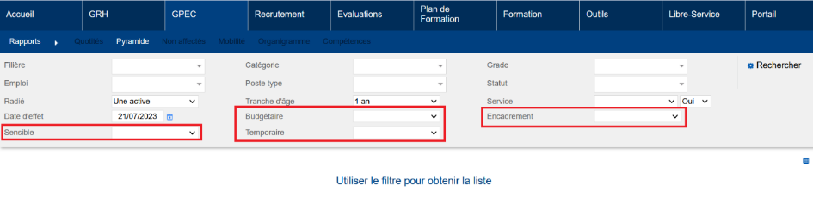

Entretiens

ET01 : Le paramétrage des champs réservés proposera dorénavant l'option "obligatoire" [Mantis #9078]
Evaluation / Administration > Evaluations > Champs réservés :
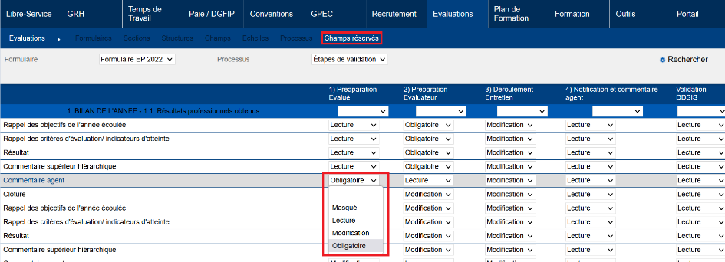

Si un champ est désigné « Obligatoire », alors il doit être renseigné pour que le répondant puisse envoyer le formulaire au répondant suivant.
(Lors du message d’alerte, le champ manquant n’est pas nommé).

CT01 : Correction du calcul de la barre de progression dans l'écran "Evaluations > Evaluations > Campagnes en cours" [Mantis #8772]
Avant la correction, la barre progression dans l’écran « Campagne en cours » affichait une valeur différente de celle de la barre de progression de l’écran « Campagne » pour l’entretien d’un même agent. C’est à présent corrigé.
Dans l’écran « Campagne » :
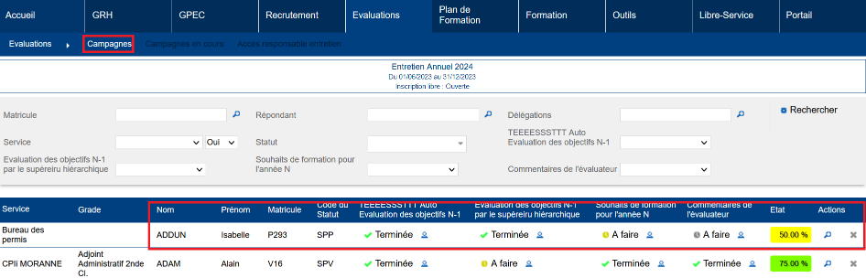
Dans l’écran « Campagne en Cours » :
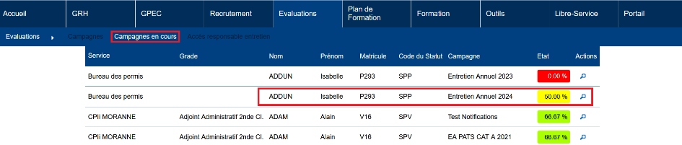

CT02 : Les modifications en masse devraient dorénavant permettre de réaliser la validation finale des entretiens [Mantis #9073]
Avant l’évolution, il n’était pas possible de valider en masse la dernière étape de l’entretien.
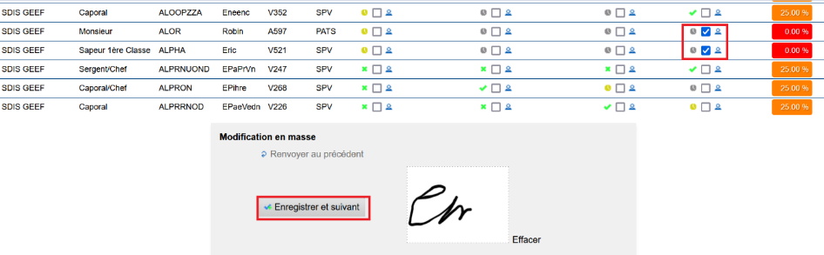

Conventions Dispo SDIS-Employeur

ED01A : Le filtre "statuts" sera dorénavant affiché à la place du filtre "services" (et inversement) dans les écrans du groupes "Conventions > Indemnités" [Mantis #8772]
Avant la modification :
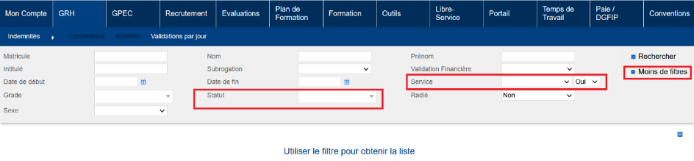
Après la modification :
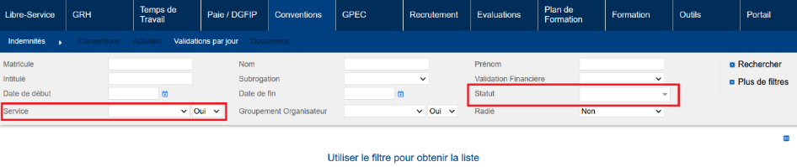

ED01B : L'écran "Conventions > Indemnités > Validation par jour" affichera dorénavant la mention des statuts actifs en dernière colonne (un double statut apparaitra par exemple "SPP-SPV") [Mantis #8772]
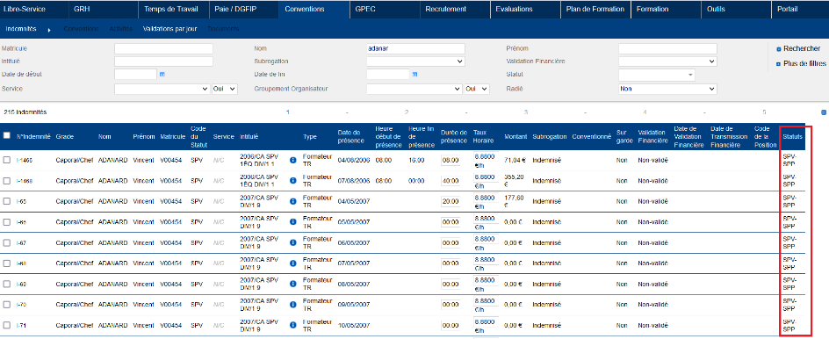

ED01C : Les écrans "Conventions > Indemnités > Activités" et "Validation par jour" proposeront dorénavant un filtre "service organisateur" [Mantis #8772]
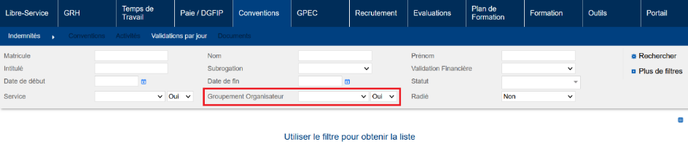
Attention : ce filtre contient tous les services, pas uniquement les services « organisateur de session » car les activités peuvent concerner également les FMPA sur centre.

ED02 : Ajout d'un écran "Conventions > Indemnités > Documents" permettant le publipostage de certains documents spécifiques en fonction de la variable applicative "Feuilles de présence - Modèle" [Mantis #8418]
Pour accéder au nouvel écran, il faut au préalable activer le droit dans « Outils > Droits > Rôles > Accès menu ».

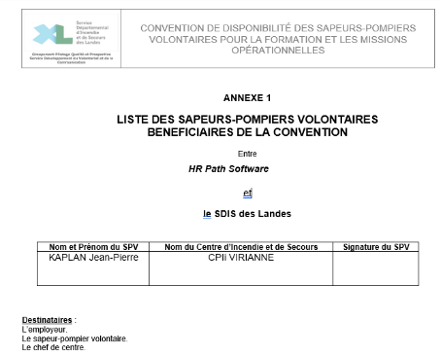

ED03 : Les employeurs admettront dorénavant un nouveau champ "représentant" - les champs "contact" et "représentant" seront dorénavant masqués dans la liste affichée à l'écran afin d'éviter la surcharge graphique [Mantis #9099]
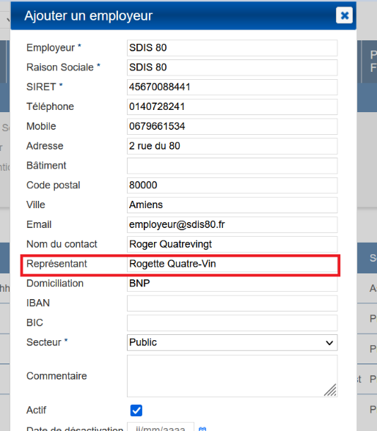

Affichage de l’écran des employeurs :
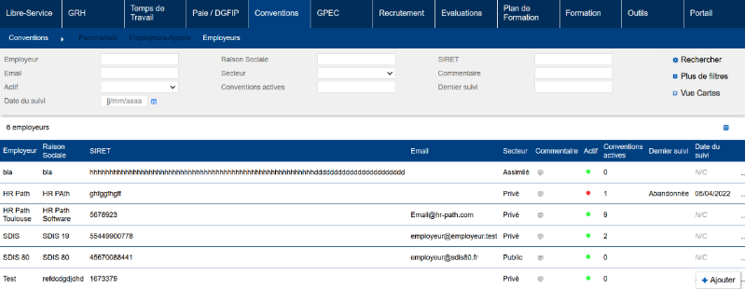

ED04 : Les employeurs admettront dorénavant un nouveau champ "mobile" (en plus du "téléphone") [Mantis #9100]
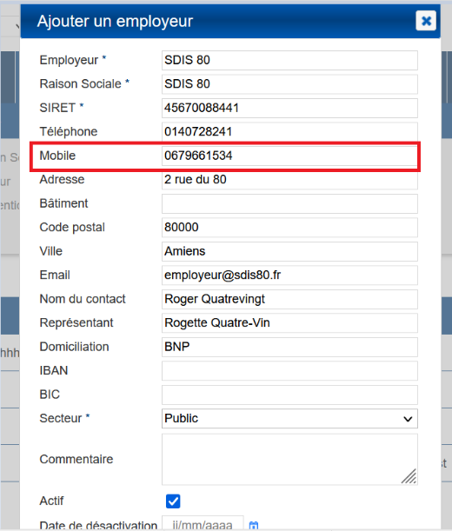

CD01 : L'écran "GRH > Indemnités > Validation par jour" devrait dorénavant permettre de consolider un créneau qui est présenté "validé" par la validation de la journée, de l'agent ou de la session [Mantis #8889]
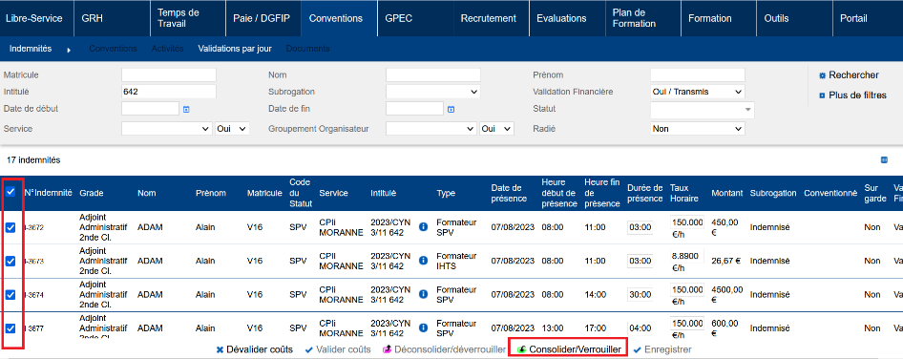

Formation

EF01A : Ajout d'une variable "Libre-service - Inversion Stagiaires" permettant à un stagiaire de céder sa place lorsqu'il se désiste via le libre-service (+ variable "Motif par défaut - Inversion Stagiaires "OUI + ETAT"") [Mantis #5749]
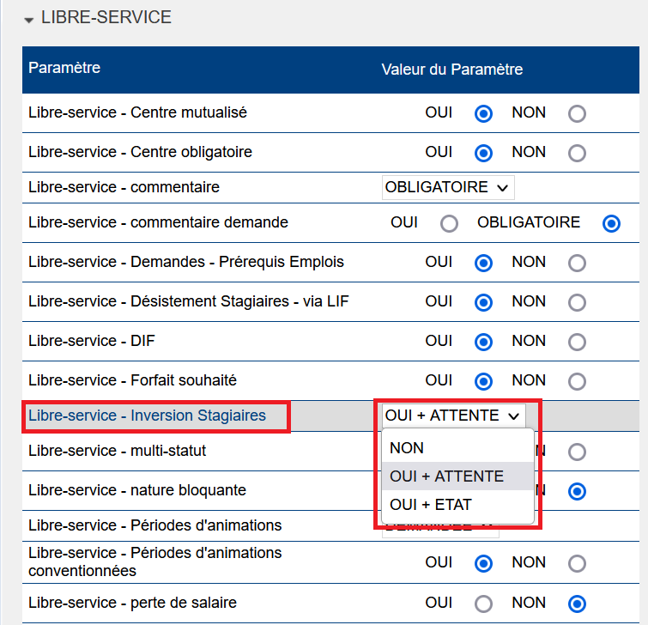

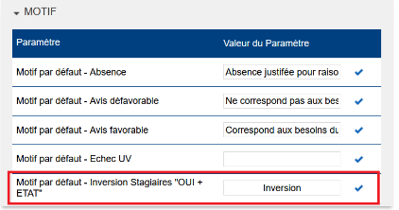

Si la variable est à « NON » : Pas d’inversion possible
Si la variable est à « OUI + ATTENTE » : inversion possible, la candidature du stagiaire remplaçant est déposée à l’état « En attente » ou « Demande » (selon l’état par défaut)
Si la variable est à « OUI + ETAT » : inversion possible, la candidature du stagiaire remplaçant est déposée dans le même état que celle du stagiaire remplacé (si la candidature remplacée était au statut « Acceptée », la nouvelle candidature est « Acceptée »).

Si la variable est activée, alors un stagiaire peut, s’ils se désistent via son libre-service, proposer la candidature d’un agent de son service, qui rempli les prérequis de la session.
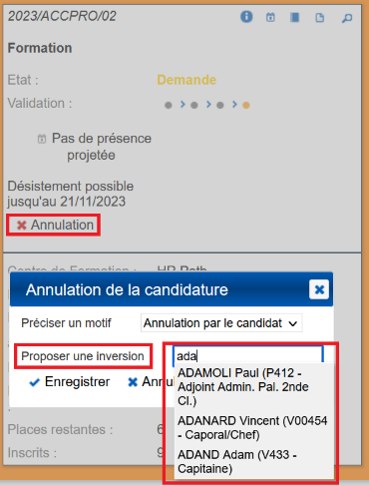

La candidature du nouveau candidat apparaît ensuite dans la session :
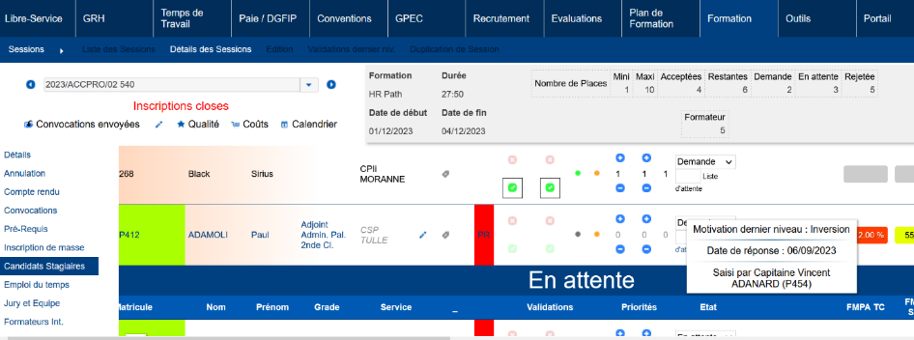

EF01B : Ajout d'une variable "Libre-service - Désistement Stagiaires - via LIF" permettant d'indiquer que la fonctionnalité "inscription comme libre-service" du détail du livret individuel permet également de désister/inverser une candidature stagiaire [Mantis #5749]
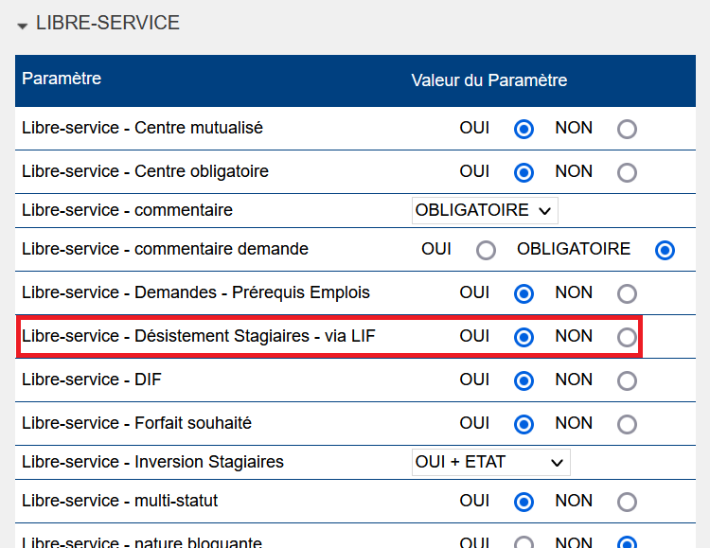

L’activation de la variable rend possible le désistement et l’inversion de stagiaire via l’écran « GRH > Détails des livrets > Candidature > Inscription comme libre-service.

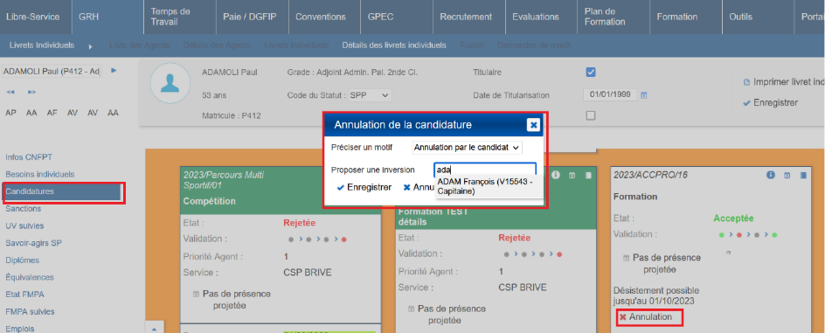

EF02 : Optimisation légère de l'écran de sélection des participants sur les FMPA sur centre [Mantis #8905]
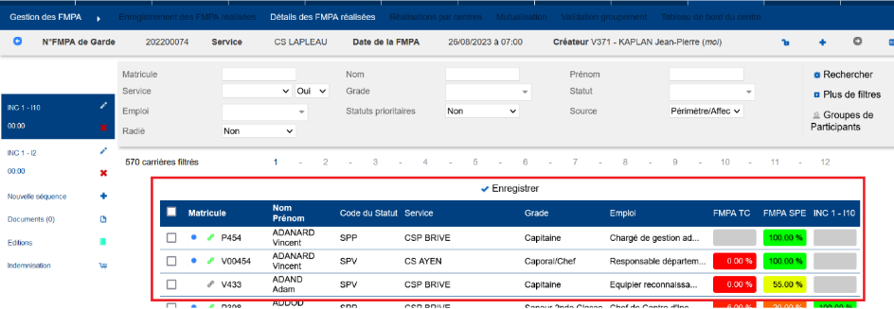

EF03 : Revue de la taille de la zone de saisie des heures/durées pour les écrans suivants : "Formation > Sessions > Détails > Présences (en présence non détaillée)", "Formation > Sessions > Détails > Validation FMA (durée validée)", "Formation > Sessions > Détails > Logistique : heure d'arrivée/départ", "Libre-service > Candidatures > Stagiaire > Dépôt : heure d'arrivée/départ" et "Formation > Coûts des Sessions > Coûts des Sessions > Equipements (durée de réservation)" [Mantis #8816]
Avant l’évolution :
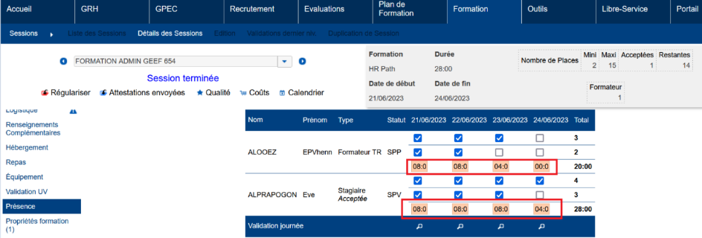

Après l’évolution :
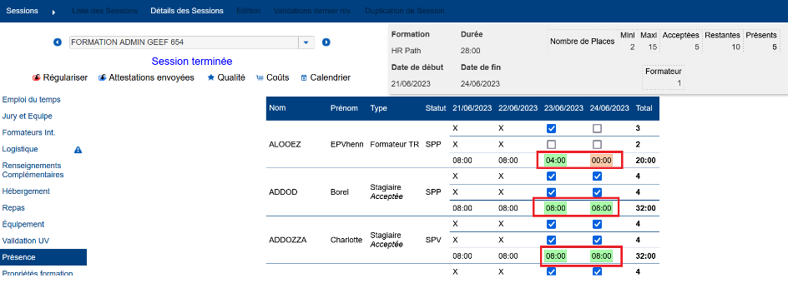

EF04 : L'écran "Formation > Gestion des FMPA > Réalisations par centres" affichera dorénavant un bouton "Retour" (fixé en bas de page) lorsque l'utilisateur est entré dans l'affichage "Réalisation des centres" (bouton dans le filtre avec une icône d'étoile) [Mantis #8853]
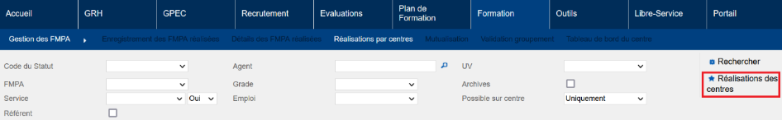

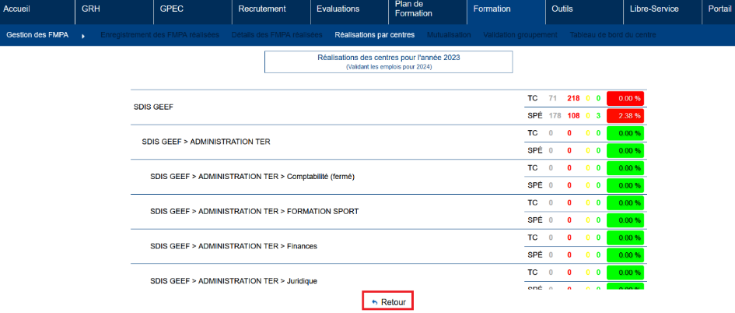

EF05 : Les champs de fusion "SPEC_LISTE_XXX" dans les modèles de courriels ne devraient dorénavant plus afficher les périodes d'animation/présences prévisionnelles "hors créneau" lorsque la variable "Feuilles de présence - Modèles" est sur la valeur "85" [Mantis #8744]
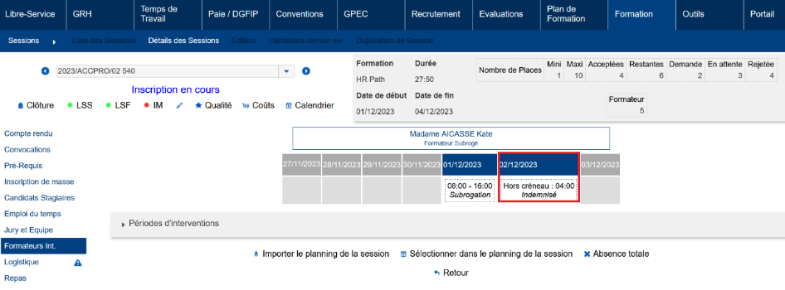

EF06 : Les écrans "Formation > Logistique > Hébergement", "Repas" et "Equipements" devraient dorénavant afficher la nature de l'action lorsque la réservation concerne une session de stage, avec le numéro technique si celui-ci doit être affiché et un lien hypertexte si l'utilisateur dispose des droits d'accès [Mantis #8872]
Formation > Logistique > Hébergement :
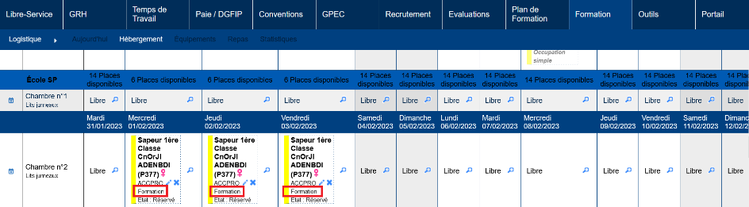

Formation > Logistique > Equipement :
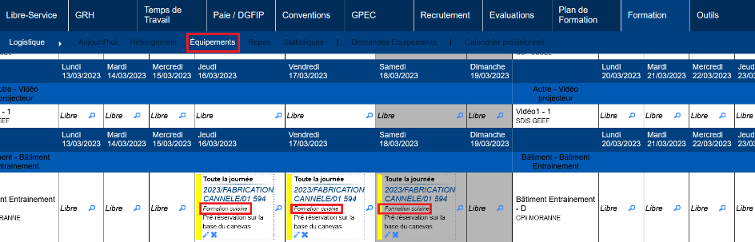

Formation > Logistique > Repas :
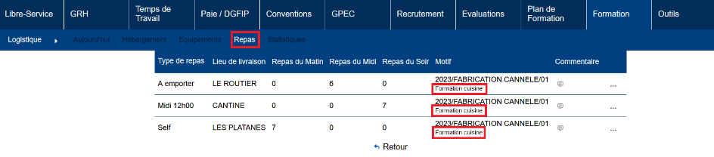

EF07 : L'écran "Formation / Administration > Divers Formation > Motifs Stages" admettra dorénavant un nouveau type de motif "annulation" permettant de contraindre la saisie du motif d'annulation d'une session (écran "Formation > Sessions > Détails > Annulation") à une liste déroulante de valeurs [Mantis #8832]
Paramétrage des motifs d’annulation :
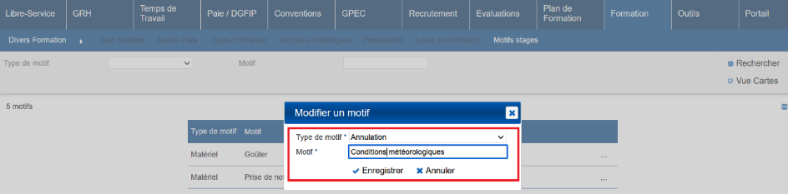
Si un ou plusieurs motifs d’annulation sont paramétrés, alors lors de l’annulation d’une session, les motifs d’annulation devront être sélectionnés via une liste déroulante parmi les motifs paramétrés. Si aucun motif n’est paramétré, alors la saisie du motif d’annulation reste libre.
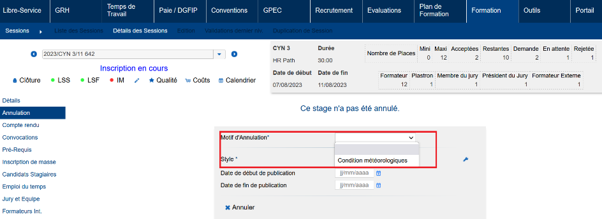

EF08A : La validation/dévalidation/consolidation/déconsolidation d'une session via l'écran "Formation > Coûts des Sessions > Validations" devrait dorénavant valider les validations partielles (stagiaires, formateurs, dates, créneaux) [Mantis #8923]
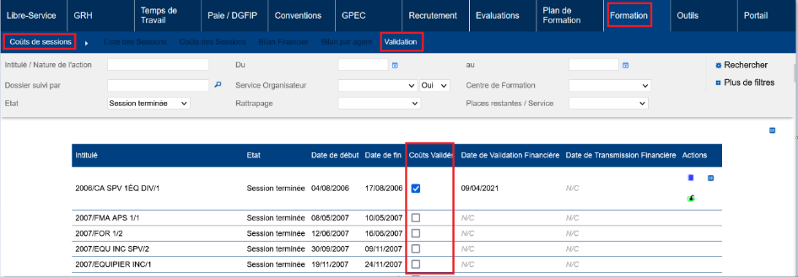

EF08B : La validation/dévalidation/consolidation/déconsolidation d'une date de session via l'écran "Formation > Détails des Sessions > Présences" devrait dorénavant valider les validations partielles des créneaux de la journée concernée [Mantis #8923]
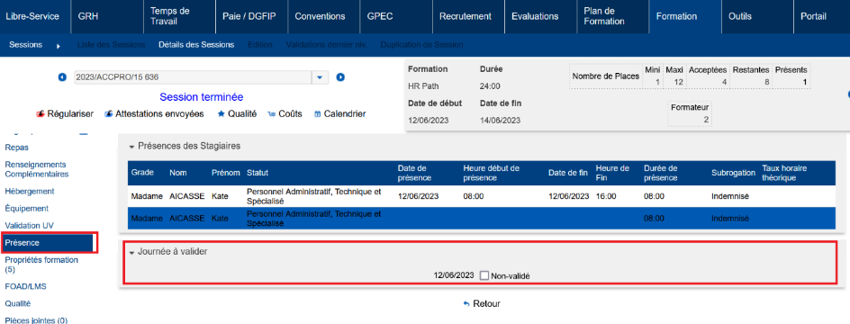

EF08C : La validation/dévalidation/consolidation/déconsolidation d'un stagiaire/formateur de session via l'écran "Formation > Coûts des Sessions > Stagiaires" ou "Formateurs" devrait dorénavant valider les validations partielles des créneaux de l'agent concernée [Mantis #8923]
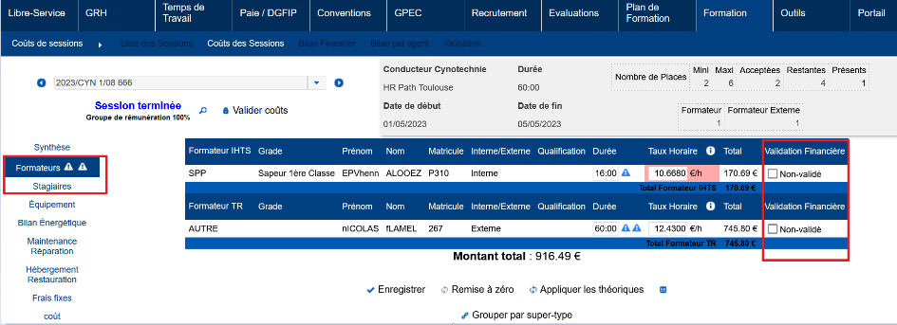

EF08D : La dévalidation/déconsolidation d'un créneau via l'écran "Conventions > Indemnités > Validation par jour" devrait dorénavant dévalider/déconsolider les validations des coûts de l'inscription (stagiaire ou formateur), de la date et/ou de la session - uniquement si le niveau de validation (non validé, validé, consolidé) est supérieur [Mantis 0008889]
Le créneau d’un agent est déconsolidé via « Convention > Indemnités > Validations par jour » :
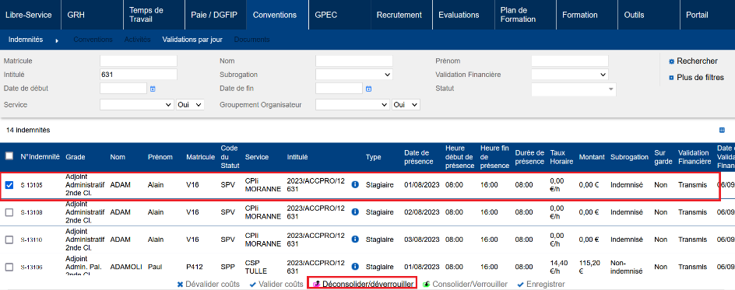

La session, consolidée avant la déconsolidation du créneau, est déconsolidée dans « Formation > Coûts des sessions > Validation » :
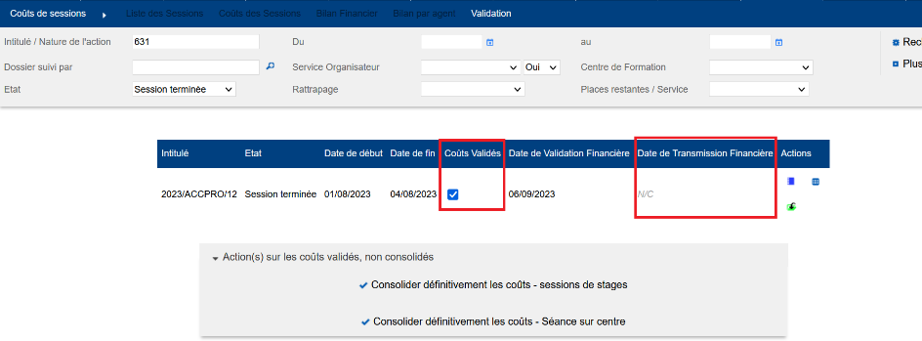

L’agent dont le créneau a été déconsolidé apparaît en non transmis, mais les autres stagiaires restent transmis :
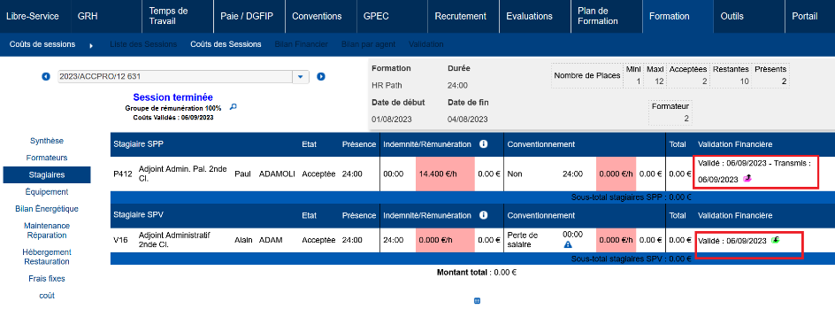

EF08E : L'écran "Conventions > Indemnités > Validation par jour" devrait dorénavant afficher une icône "i" pour les sessions avec les informations générales de la session en infobulle (service organisateur, responsables, ...) - l'export Excel/Calc contiendra le service organisateur en nouvelle colonne [Mantis #8772]
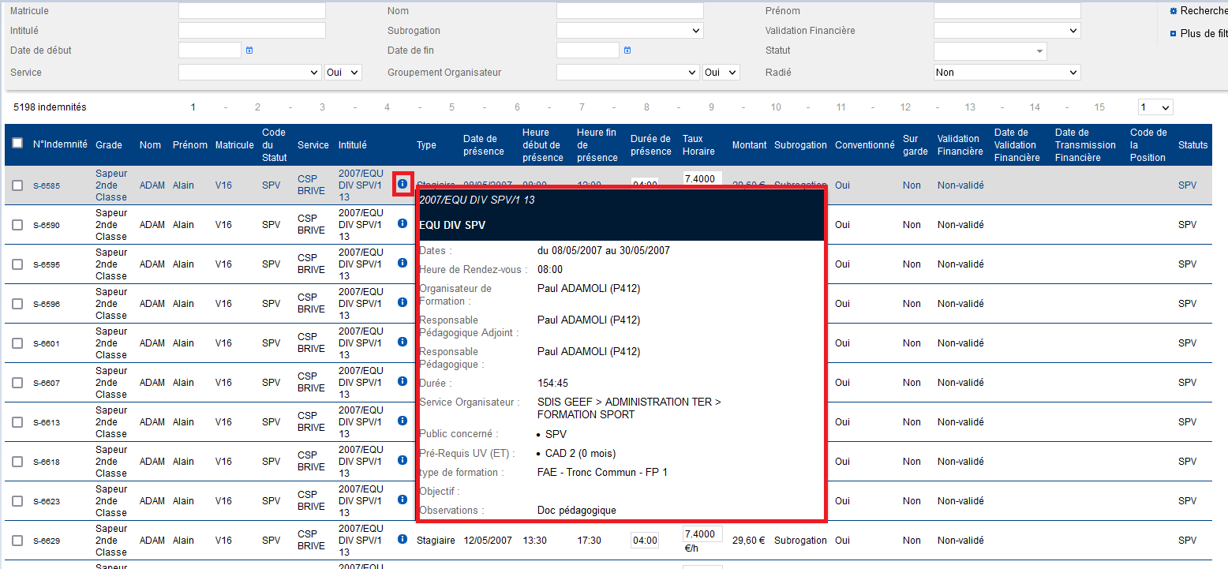

EF08F : L'écran "Conventions > Indemnités > Validation par jour" devrait dorénavant afficher une colonne "Conventionné" pour les sessions avec l'information de la case à cocher "Subrogation" du détail des sessions (renseignements divers) pour les stagiaires si le paramètre "GPEC - Fiche de poste - Modèle" est sur la valeur "SDIS59" [Mantis #8772]
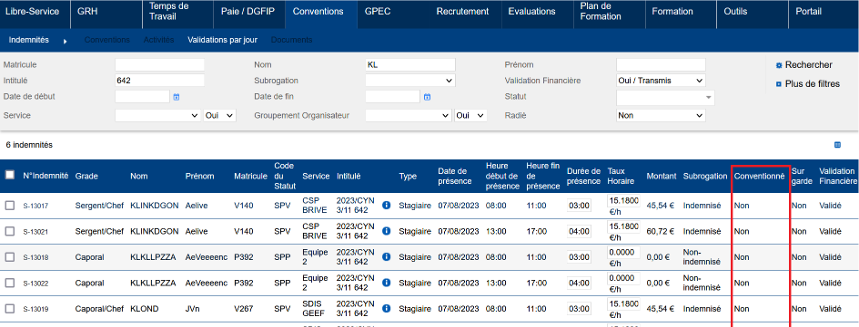

EF09 : L'onglet "Renseignements complémentaires" de l'écran "Accueil > Postuler aux formations > Détails des Sessions" tiendra dorénavant compte du droit action objet de l'écran "Renseignements Complémentaires" [Mantis #8819]
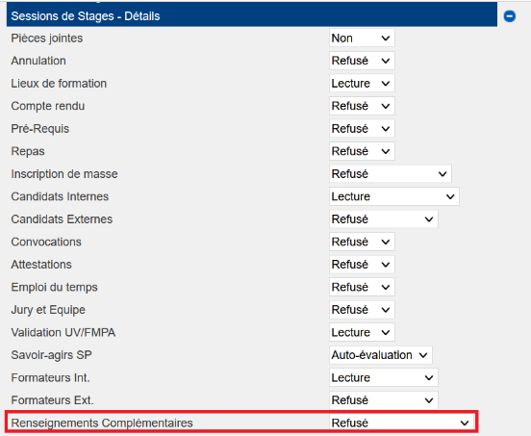
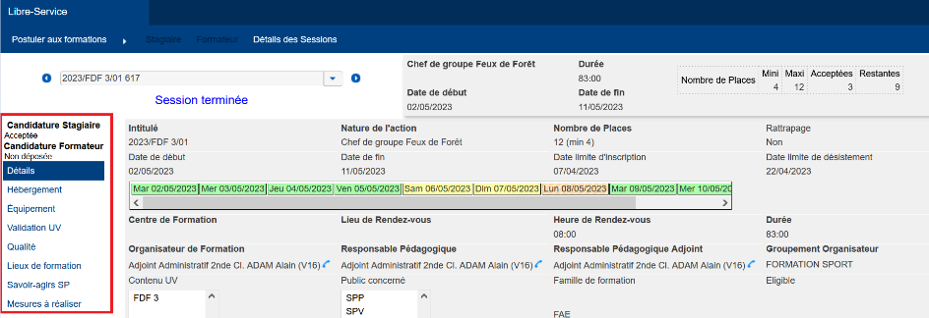

EF10 : L'écran "Formation / Administration > Catalogue > Stages-Chapitres" permettra dorénavant d'indiquer un ordre (0 par défaut) permettant de réordonner les stages dans le sous-chapitre en dépit de l'ordre alphabétique [Mantis #9055]
Avant la saisie de numéros d’ordre :
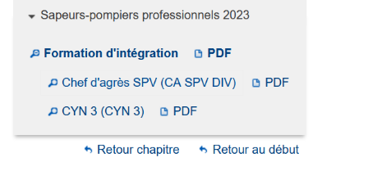

Saisie des numéros d’ordre :
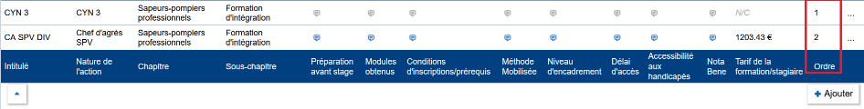

Résultat :
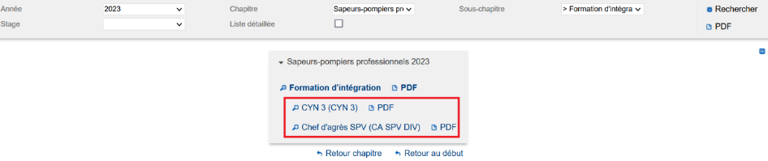

EF11 : L'écran "Formation > Gestion des FMPA > Détails des FMPA réalisées" permettra dorénavant de mettre en réussite ou en échec les participants dans les actions en masse [Mantis #8300]
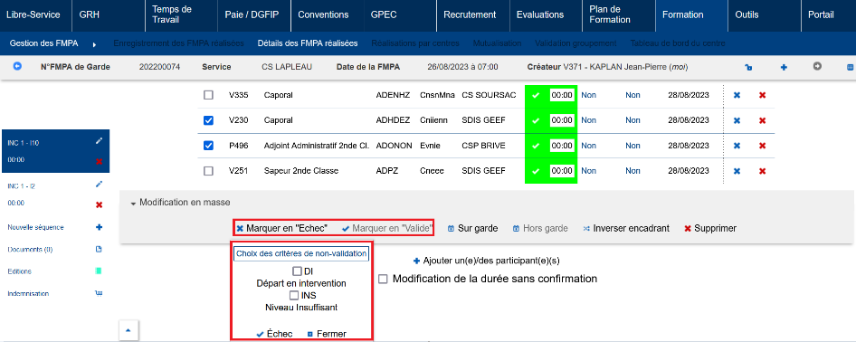

EF12A : L'écran "Formation > Sessions > Détails > Savoirs Agir SP" permettra dorénavant de saisir des informations générales sur la mise en situation (code, thématique, observation stagiaire, observation formateur et date de réalisation) [Mantis #7816]
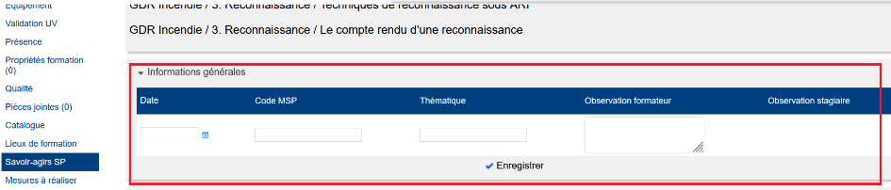

EF12B : L'écran "Formation > Sessions > Détails > Savoirs Agir SP" permettra dorénavant de saisir plusieurs fois la même évaluation-type (MSP) [Mantis #7816]
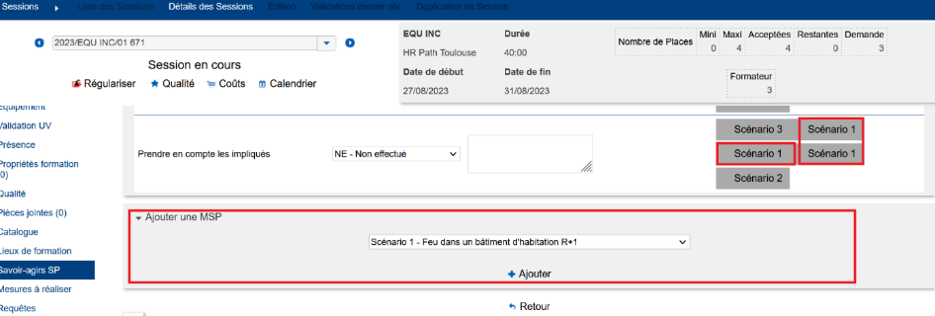

EF12C : L'écran "Formation > Sessions > Détails > Savoirs Agir SP" affichera dorénavant "NE - Non effectué" lorsqu'un savoir agir n'a pas été évalué si le modèle de feuille de présence est sur la valeur "57" [Mantis #7816]
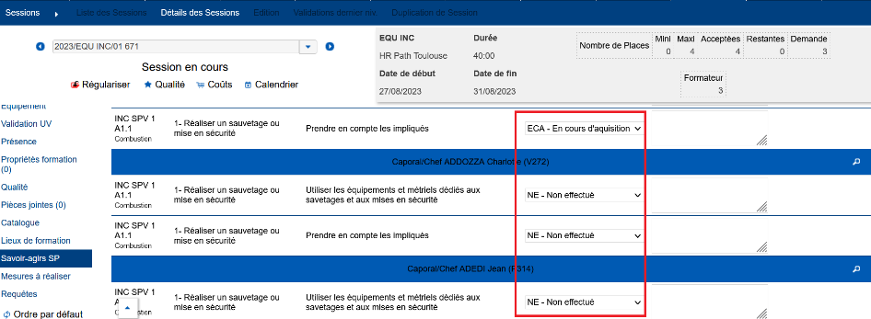

EF12D : L'écran "Formation > Sessions > Détails > Savoirs Agir SP" ne permettra dorénavant plus la saisie que lorsque la session est "Session en cours" si le modèle de feuille de présence est sur la valeur "57" [Mantis #7816]
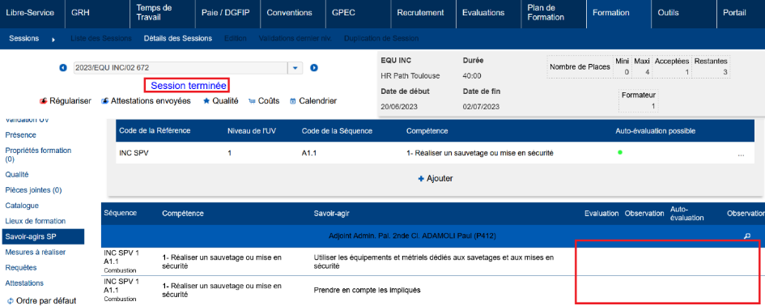

EF13 : Les écrans de liste de sessions ne permettant pas d'actions en masses (ex : "Formation > Candidatures > Liste des sessions") ne proposeront dorénavant plus inutilement les cases à cocher en première colonne [Mantis #7064]
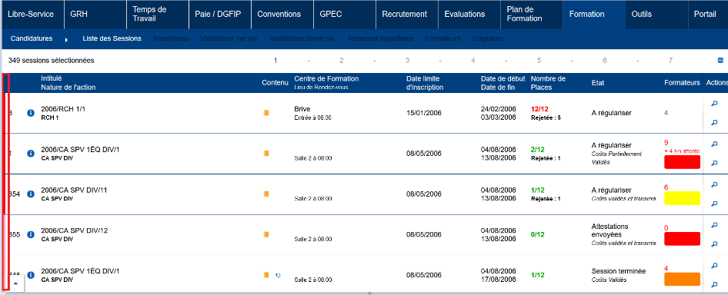

EF14 : Ajout d'une variable "Sessions - Style de publication obligatoire" permettant d'indiquer que la publication au catalogue n'est pas obligatoire lors de la création/modification/annulation d'une session [Mantis #8939]
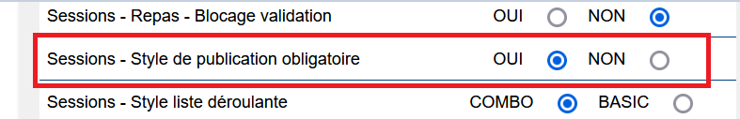

EF15 : Les modèles de documents admettront dorénavant des balises de publipostage "VALEUR_RENSEIGNEMENT_" et "LIB_ET_VAL_RENSEIGNEMENT_" permettant, respectivement, de publiposter la valeur d'un renseignement divers pour la carrière d'un agent ou le libellé et la valeur [Mantis #8915]
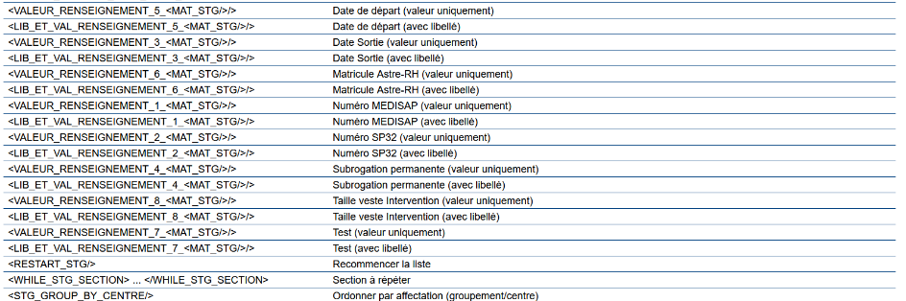

EF16 : Les formateurs devraient dorénavant pouvoir postuler via le libre-service sur les sessions d'UV ne contenant ni UV ni FMPA ou les sessions de FMPA ne contenant aucune FMPA [Mantis #9057]
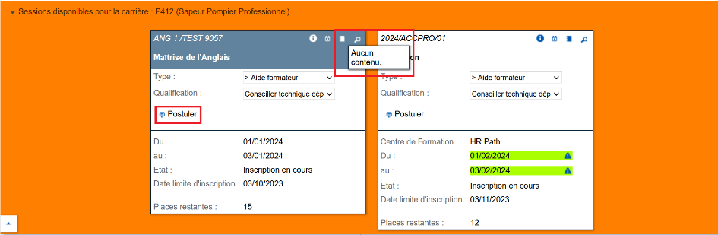

EF17 : Les groupes FOAD permettront dorénavant d'associer les contenus FOAD visibles pour ces groupes [Mantis #8879]
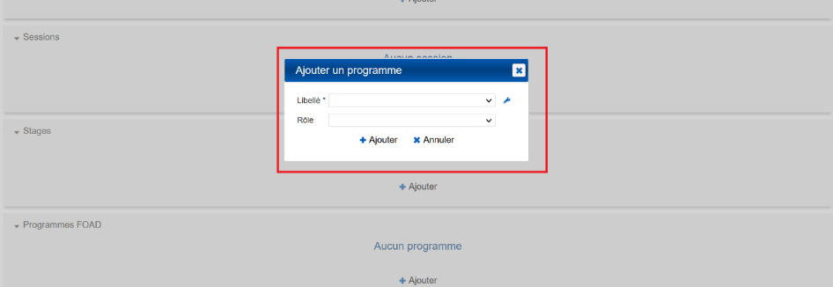

CF01 : Correction du résultat de la formation dans l'édition "Tableau des résultats > Rempli" de l'écran "Formation > Sessions > Editions" - si un contenu n'est pas validé, le résultat sera en "échec", auparavant le dernier contenu était celui qui comptait [Mantis #8799]
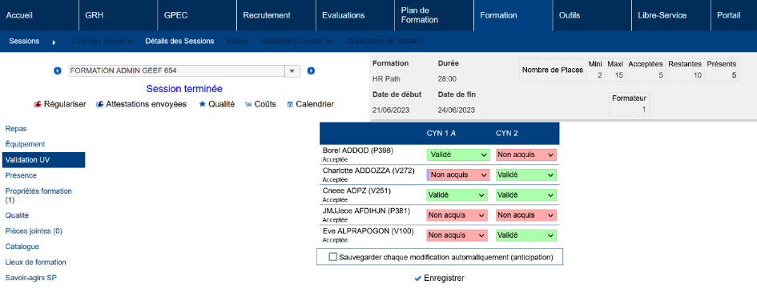

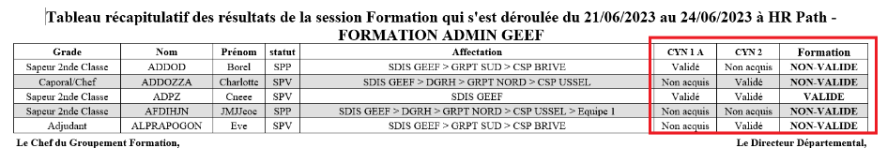

EF18 : Les taux horaires dans les écrans "Formation > Coûts des Sessions > Coûts des sessions > Stagiaires" et "Formateurs" seront dorénavant arrondis au dixième de centime d'euro (3 décimales) [Mantis #8411]
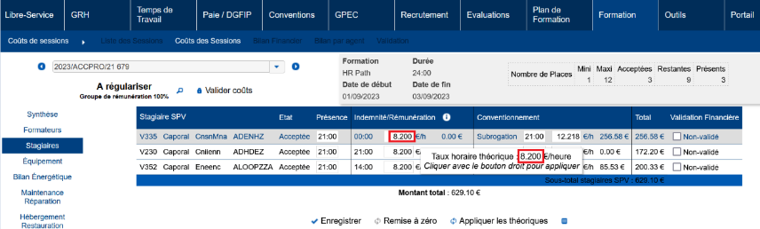

CF02 : Correction de l'affichage de la zone de suggestion pour les sessions de stages dans les filtres (ex : "Plan de Formation > Suivi Budgétaire > Mouvements") [Mantis #8961]
Avant la correction :
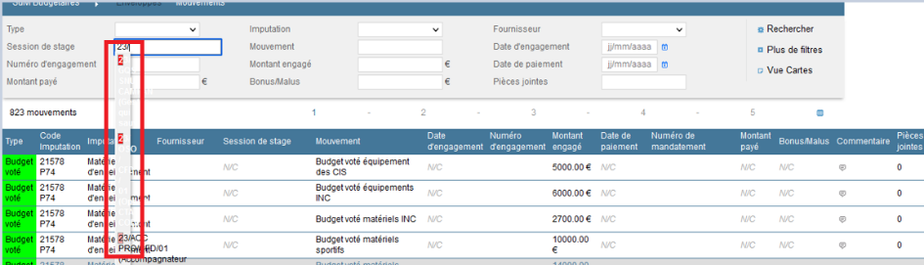

Après la correction :
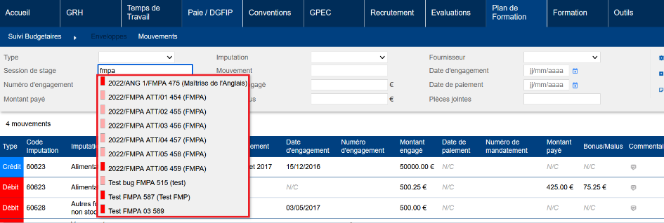

CF03 : En présence détaillée, le détail des taux horaires par jour dans l'écran "Formation > Coûts des Sessions > Coûts > Stagiaires" et "Formateurs" devrait dorénavant tenir compte de variables "Taux Vacations Perte Salaire" et "Taux Vacations Subrogation" [Mantis #8411]
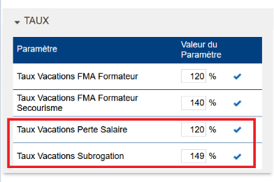

Avec un agent Caporal avec un taux à 8,20 :
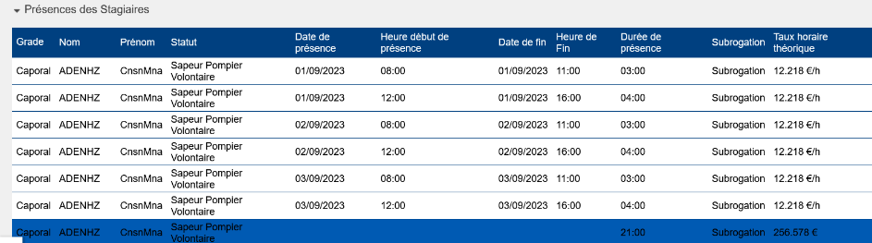
A noter : les taux présents dans le tableau au-dessus du tableau « présences stagiaires » représentes une moyenne du taux de l’agent en fonction du type de présence, et ce afin que le total du tableau soit égal au total du tableau « présence des stagiaires ».

CF04 : Lors de la sélection dans le planning des présences prévisionnelles (stagiaires) ou périodes d'animations (formateurs), le message de prévention de perte de données lors de la navigation ne devrait plus être présenté de manière intempestive (si le formulaire a été bien enregistré) [Mantis #9008]
Avant la correction, le message d’alerte ci-dessous apparaissait même si la saisie avait été enregistrée au préalable.
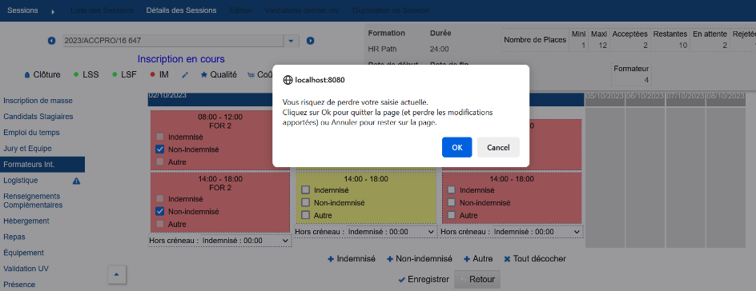

Outils

EO01 : Modification d'un message en HTML qui s'affichait quand on générait un Excel avec un résultat de 0 dans "Outils > Requêteur > Requêtes Enregistrées" [Mantis #8690]
Avant la correction :
Après la correction :
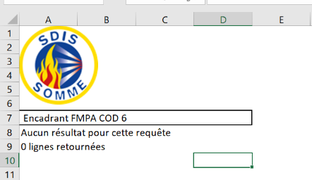

EO02 : Lors du paramétrage d'un récipiendaire sur une notification ("Outils > Notifications > Courriels > Détails"), le champ indiquant la valeur sera dorénavant obligatoire en fonction du type (ex : la sélection qu'une requête est obligatoire si le type "requête" est sélectionné) [Mantis #8934]
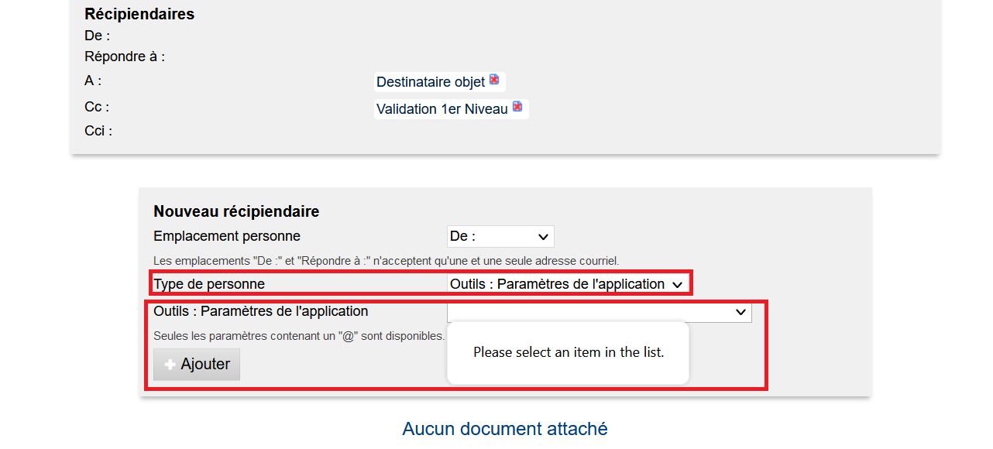

EO03 : Les jointures automatiques effectuées dans l'écran "Outils > Requêteur > Création de Requête > Conditions" ne s'appliqueront plus aux champs de table commençant par "OLD_" [Mantis #8719]
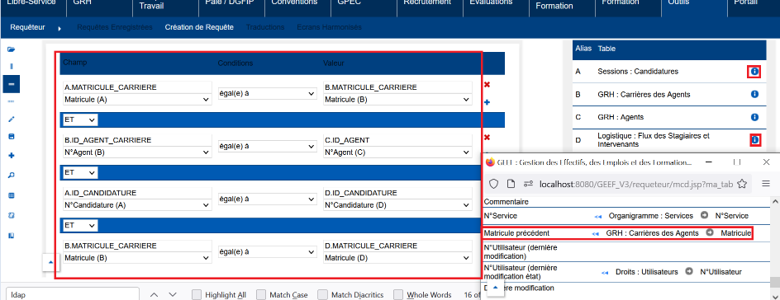

EO04 : Dans l'écran "Outils > Requêteur > Création de Requête > Dictionnaire", le dictionnaire de données affichera désormais une colonne indiquant si le champ peut être vide ou non, via les libellés "Facultatif" et "Obligatoire" [Mantis #8720]
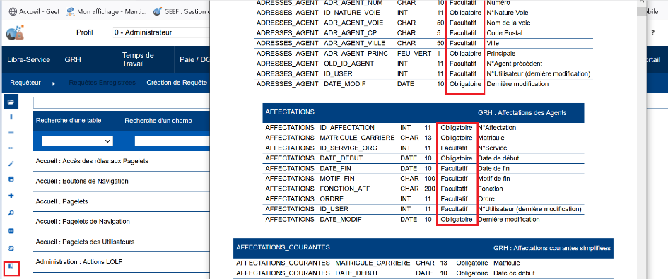

CO01 : L'écran "Outils > Interface CNFPT > Catalogue et Synchronisation" pourra dorénavant être ouvert en lecture seule sans permettre à l'utilisateur d'importer des stages/sessions [Mantis #8788]
Avec un accès « Complet » :
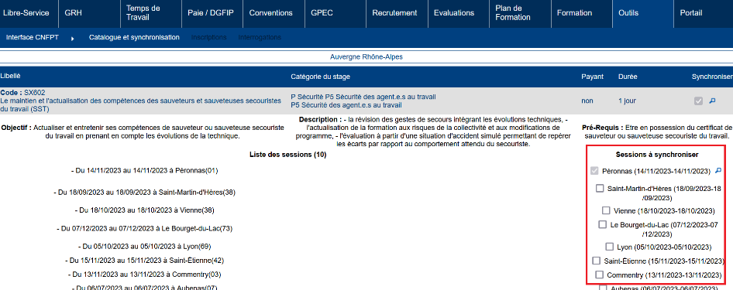

Avec un accès « Lecture » :
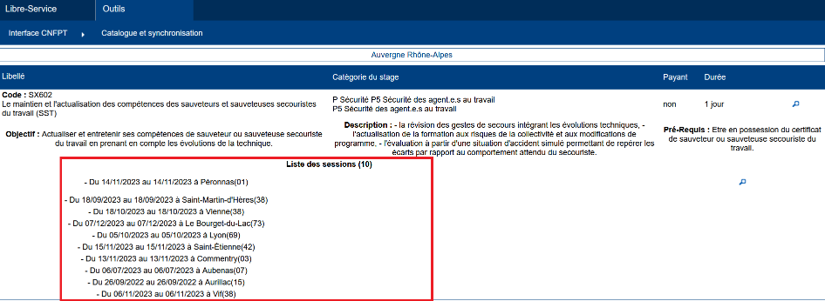

CO02 : La demande de désactivation de la modification des libellés en direct (activée dans "Outils > Requêteur > Traductions") devrait dorénavant être à nouveau opérationnelle (clic droit sur un libellé, puis "annuler", puis "OK") [Mantis #8809]
Activation de la modification des libellés en direct :
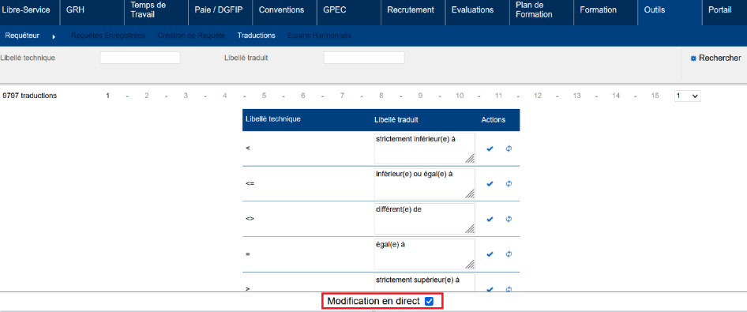

Clic droit sur le libellé à modifier puis cliquer sur « Annuler », on obtient ensuite le message suivant :
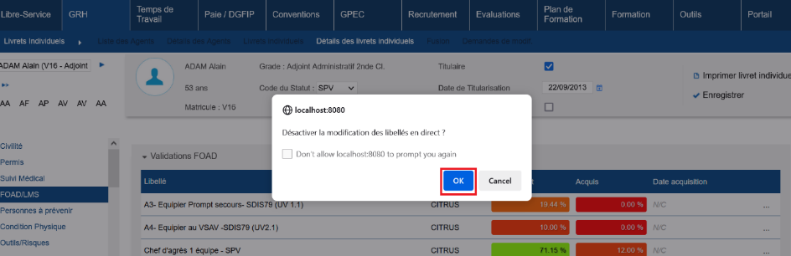
Cliquer sur OK pour désactiver la modification en direct.
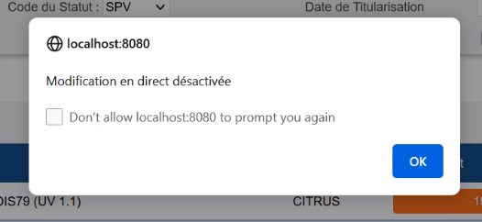

CO03 : L'interface CNFPT ne devrait plus ouvrir le fichier du catalogue intra comme s'il s'agissait d'un fichier ZIP alors qu'il s'agit d'un flux XML [Mantis #8463]
Point technique – Aucune illustration.

CO04 : Correction de deux anomalies de génération des scripts SQL lors de la montée de version avec une base Oracle (passage d'un type de champ de CHAR à NUMBER et chargement de la table des structures CNFPT) [Mantis #9135]
Point technique – Aucune illustration.

